ДЕТСКАЯ ПЕСЕНКА

Темп марша А. Сушкин
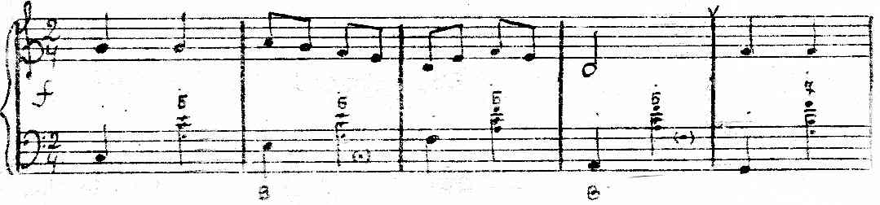

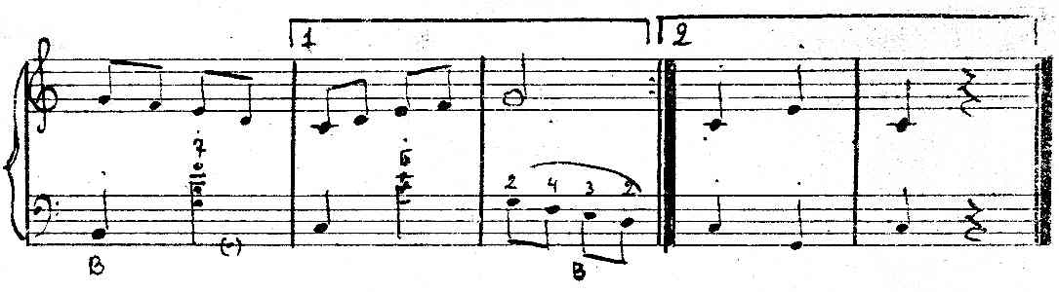
https://a-v-belousov.narod.ru/

